KIMYO — Milliy sertifikat NAMUNA VARIANT № 3 (1–43)
Tuzilma: rasmiy spetsifikatsiya bo'yicha. Hamma ma'lumot siz bergan darsliklardan. Atom massalar: H 1, C 12, N 14, O 16, Na 23, Mg 24, Al 27, S 32, Cl 35,5, K 39, Ca 40, Fe 56, Cu 64, Zn 65, Br 80, Ag 108. Faraday: F = 96500 C/mol.

I QISM. YOPIQ TESTLAR (1–32, har biri bitta to'g'ri javob)

UMUMIY KIMYO (1–13)
1. Quyidagi elementlardan qaysi birining atomida elektronning «sakrashi» ro'y beradi?
A) Ca B) Zn C) Cr D) Fe
2. CH₂=CH–C≡CH molekulasidagi σ va π bog'lar sonini aniqlang.
A) 8 va 2 B) 7 va 3 C) 6 va 3 D) 7 va 2
3. 0,5 mol sirka kislota eritilgan eritmada 0,49 mol dissotsilanmagan molekula qoldi. Kislotaning dissotsilanish darajasini (%) aniqlang.
A) 0,2 B) 2 C) 1 D) 5
4. pH = 2 bo'lgan HCl eritmasining 100 ml siga pH = 12 bo'lgan NaOH eritmasidan 100 ml qo'shildi. Hosil bo'lgan eritmaning pH qiymatini aniqlang.
A) 2 B) 12 C) 7 D) 9
5. Na₂SO₄ eritmasi inert elektrodlar yordamida 2 A tok kuchi bilan 9650 s elektroliz qilindi. Katod va anodda ajralgan gazlarning umumiy hajmini (l, n.sh.) aniqlang.
A) 1,12 B) 2,24 C) 4,48 D) 3,36
6. 28,6 g Na₂CO₃·10H₂O 200 g suvda eritildi. Eritmadagi Na₂CO₃ ning massa ulushini (%) aniqlang.
A) 5,3 B) 4,64 C) 10,6 D) 3,7
7. ²³⁸₉₂U atomi 8 ta α-zarra va 6 ta β⁻-zarra chiqarib parchalansa, qaysi izotop hosil bo'ladi?
A) ²⁰⁶₈₂Pb B) ²⁰⁶₈₀Hg C) ²⁰⁸₈₂Pb D) ²⁰⁶₇₆Os
8. Tarkibida 9,03·10²³ ta molekula bo'lgan ammiak (NH₃) ning massasini (g) aniqlang. (N_A = 6,02·10²³)
A) 51 B) 17 C) 8,5 D) 25,5
9. CO va CO₂ dan iborat 11,2 l (n.sh.) aralashmaning massasi 18 g. Aralashmadagi CO ning massasini (g) aniqlang.
A) 5,6 B) 11 C) 14 D) 7
10. A + B ⇌ C reaksiyada moddalar konsentratsiyalarining vaqt bo'yicha o'zgarishi grafikda ko'rsatilgan.
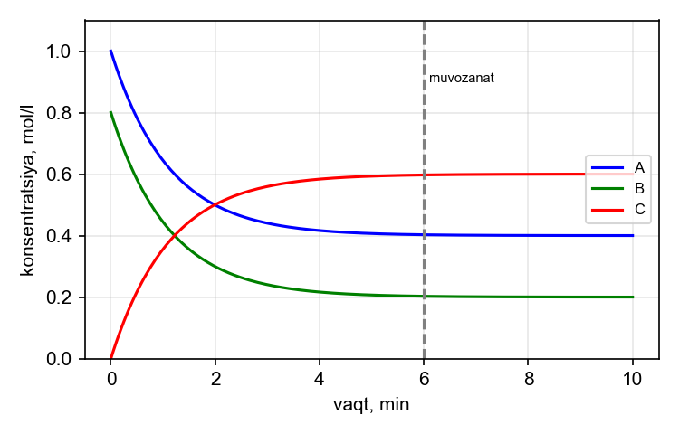
Grafikdan foydalanib, muvozanat konstantasini (K) aniqlang.
A) 7,5 B) 3 C) 6 D) 2,5
11. 2NO + O₂ ⇌ 2NO₂ + Q muvozanatni o'ngga siljitadigan o'zgarishlarni toping: 1) haroratni oshirish; 2) bosimni oshirish; 3) O₂ qo'shish; 4) katalizator qo'shish.
A) 1, 2 B) 2, 3 C) 1, 4 D) 3, 4
12. 3Cu + 8HNO₃(suyult.) → 3Cu(NO₃)₂ + 2NO + 4H₂O reaksiyada 6 mol mis erisa, oksidlovchi vazifasini bajargan HNO₃ ning miqdori necha mol bo'ladi?
A) 12 B) 4 C) 16 D) 8
13. 0 °C va 202,6 kPa bosimda 5,6 l gazning massasi 22 g. Gazning molyar massasini (g/mol) aniqlang.
A) 28 B) 32 C) 44 D) 22

ANORGANIK KIMYO (14–19)
14. 2,3 g natriy va 3,9 g kaliydan iborat aralashma suvda eritilganda ajralgan vodorodning hajmini (l, n.sh.) aniqlang.
A) 1,12 B) 4,48 C) 3,36 D) 2,24
15. Alyuminiy va magniydan iborat 5,1 g aralashma mo'l xlorid kislotada eritilganda 5,6 l (n.sh.) vodorod ajraldi. Aralashmadagi alyuminiyning massa ulushini (%) aniqlang.
A) 40 B) 52,9 C) 47,1 D) 60
16. Cu va CuO dan iborat 14,4 g aralashma mo'l suyultirilgan H₂SO₄ da ishlandi, 6,4 g qattiq qoldiq qoldi. Hosil bo'lgan tuz massasini (g) aniqlang.
A) 8 B) 25 C) 32 D) 16
17. 0,05 mol Ca(HCO₃)₂ tutgan suv qaynatilganda ajralgan CO₂ ning hajmini (l, n.sh.) aniqlang.
A) 0,56 B) 5 C) 2,24 D) 1,12
18. Qaysi qatorda faqat amfoter oksidlar keltirilgan?
A) Cr₂O₃, CrO₃, FeO B) CaO, Al₂O₃, ZnO C) ZnO, Al₂O₃, Cr₂O₃ D) ZnO, CrO, MgO
19. Cu → CuO → CuSO₄ → Cu(OH)₂ → CuO o'zgarishlar zanjirida oxirgi bosqichda 8 g CuO hosil bo'ldi. Dastlabki mis massasini (g) aniqlang.
A) 6,4 B) 8 C) 3,2 D) 12,8

ORGANIK KIMYO (20–29)
20. C₆H₁₄ tarkibli alkanning nechta izomeri bor?
A) 4 B) 6 C) 5 D) 3
21. 5,4 g butadiyen-1,3 ga mo'l brom ta'sir ettirilib, 1,4-birikma mahsuloti olindi. Mahsulot massasini (g) aniqlang.
A) 21,4 B) 43,2 C) 16 D) 10,7
22. 9,2 g toluol KMnO₄ ning sulfat kislotali eritmasi bilan oksidlanib, 80 % unum bilan benzoy kislota hosil qildi. Kislota massasini (g) aniqlang.
A) 6,1 B) 7,8 C) 12,2 D) 9,76
23. 9,2 g glitserin mo'l natriy bilan reaksiyaga kirishganda ajralgan vodorodning hajmini (l, n.sh.) aniqlang.
A) 3,36 B) 2,24 C) 4,48 D) 1,12
24. 5,8 g propanon nikel katalizatori ishtirokida vodorod bilan to'liq qaytarildi. Hosil bo'lgan spirt massasini (g) aniqlang.
A) 6 B) 3 C) 5,8 D) 7,4
25. 4,6 g chumoli kislota Ag₂O ning ammiakli eritmasi bilan to'liq oksidlanganda ajralgan kumush massasini (g) aniqlang.
A) 43,2 B) 10,8 C) 21,6 D) 5,4
26. 88,4 g triolein nikel katalizatori ishtirokida to'liq gidrogenlanganda sarflangan vodorod hajmini (l, n.sh.) aniqlang.
A) 4,48 B) 6,72 C) 13,44 D) 2,24
27. 34,2 g maltoza to'liq gidrolizlandi va hosil bo'lgan mahsulot Ag₂O ning ammiakli eritmasi bilan oksidlandi. Ajralgan kumush massasini (g) aniqlang.
A) 21,6 B) 10,8 C) 86,4 D) 43,2
28. 7,5 g glitsin natriy ishqori bilan to'liq reaksiyaga kirishganda hosil bo'lgan tuz massasini (g) aniqlang.
A) 9,7 B) 8,2 C) 11,1 D) 7,5
29. Polivinilxlorid tarkibidagi xlorning massa ulushini (%) aniqlang.
A) 71 B) 48 C) 56,8 D) 40

KIMYOVIY TAHLIL (30–32)
30. Rasmdagi asbobda 9,2 g etil spirti konsentrlangan H₂SO₄ bilan 170 °C da qizdirildi va 75 % unum bilan etilen olindi. Hosil bo'lgan gazning hajmini (l, n.sh.) aniqlang.
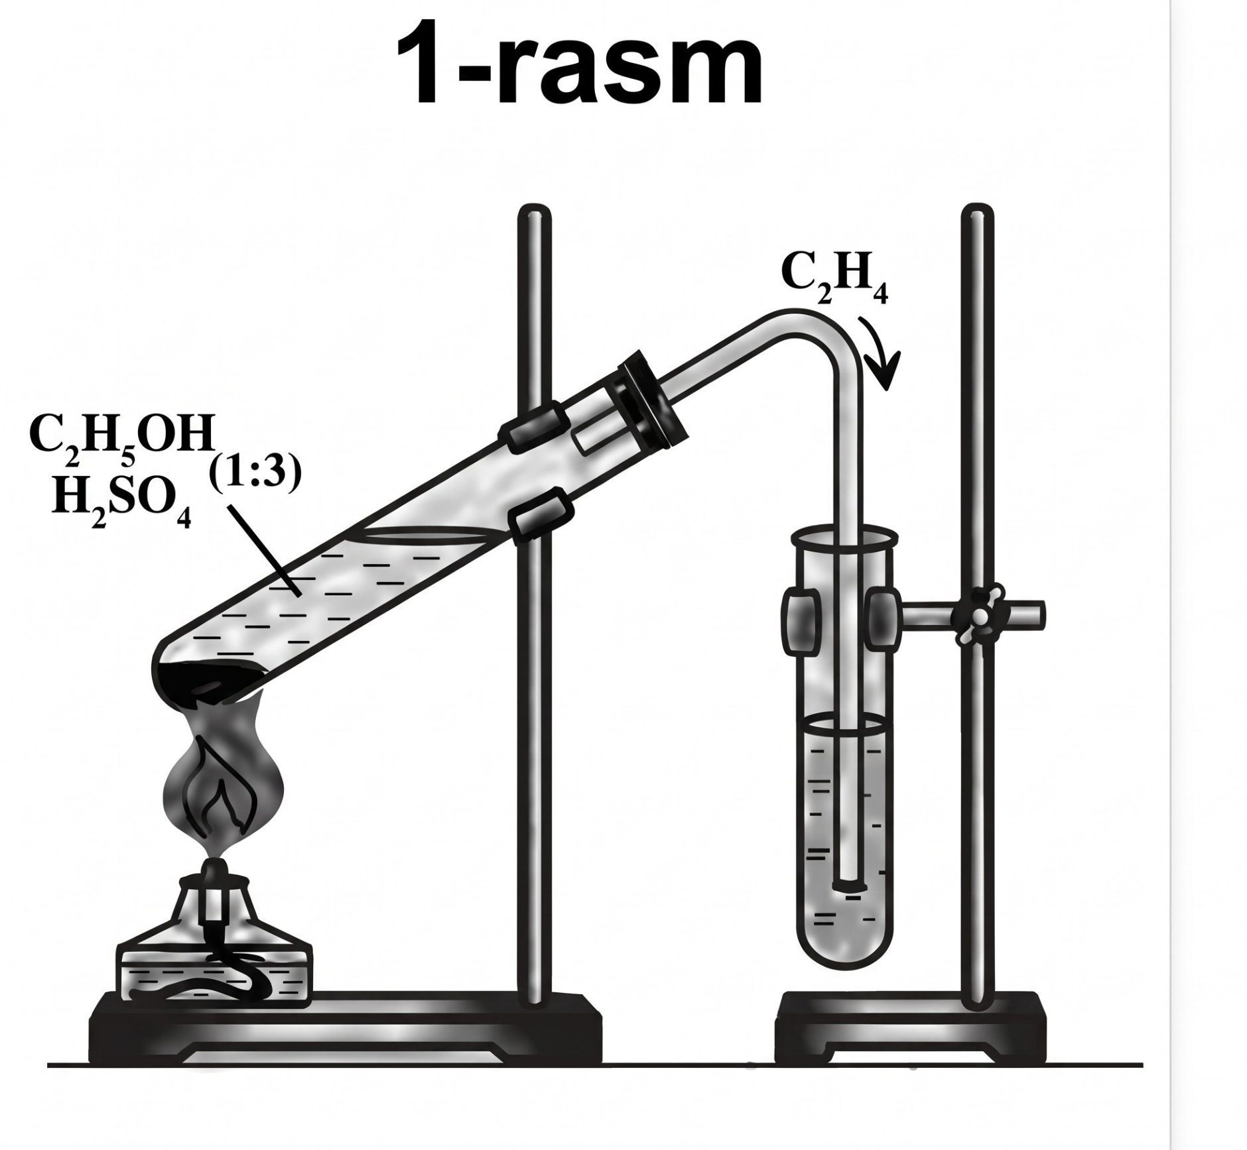
A) 2,24 B) 4,48 C) 3,36 D) 5,6
31. Uch probirkada (X, Y, Z) glitserin, etanol va formalin eritmalari bor. Ularga yangi cho'ktirilgan Cu(OH)₂ ta'sir ettirildi. Kuzatuvlar jadvalda:
Probirka | Cu(OH)₂ (sovuqda) | Cu(OH)₂ (qizdirilganda)
X | tiniq ko'k eritma | o'zgarish yo'q
Y | o'zgarish yo'q | o'zgarish yo'q
Z | o'zgarish yo'q | qizil cho'kma

X, Y, Z probirkalardagi moddalarni aniqlang.
A) X – glitserin, Y – etanol, Z – formalin
B) X – glitserin, Y – formalin, Z – etanol
C) X – etanol, Y – glitserin, Z – formalin
D) X – formalin, Y – etanol, Z – glitserin
32. Konsentrlangan sulfat kislotadan suyultirilgan eritma tayyorlashda qanday amal bajariladi?
A) kislota qizdirilib suvga solinadi
B) suv kislotaga tez quyiladi
C) kislota suvga ohista, aralashtirib quyiladi
D) ikkalasi bir vaqtda quyiladi

II QISM. MOSLASHTIRISH (33–35)
33–35. Topshiriqlarga mos javoblarni A–F variantlaridan tanlang.
Na va Na₂O dan iborat 10,8 g aralashma 100 g suvda to'liq eritildi, bunda 2,24 l (n.sh.) vodorod ajraldi. Hosil bo'lgan eritma sirka kislota bilan to'liq neytrallandi.
33. Hosil bo'lgan eritmadagi NaOH ning massa ulushini (%) aniqlang.
34. Dastlabki aralashmadagi Na₂O massasini (g) aniqlang.
35. Neytrallash uchun sarflangan sirka kislota massasini (g) aniqlang.
A) 14,5 B) 6,2 C) 24 D) 16 E) 12 F) 4,6

III QISM. QISQA JAVOBLI (36–40) — javobni son bilan yozing
36. K₂Cr₂O₇ + FeSO₄ + H₂SO₄ → Cr₂(SO₄)₃ + Fe₂(SO₄)₃ + K₂SO₄ + H₂O reaksiya tenglamasini eng kichik butun sonlarda tenglang va barcha koeffitsiyentlar yig'indisini aniqlang.
37. Tuzning eruvchanligi 60 °C da 100 g, 20 °C da 20 g (100 g suvda). 60 °C da to'yingan 250 g eritma 20 °C gacha sovitilganda necha gramm tuz cho'kmaga tushadi?
38. Zn va ZnO dan iborat 14,6 g aralashma mo'l NaOH eritmasida eritilganda 2,24 l (n.sh.) vodorod ajraldi. Aralashmadagi ZnO massasini (g) aniqlang.
39. To'yingan uglevodorod to'liq yondirilganda hosil bo'lgan CO₂ va H₂O ning mol nisbati 3 : 4 ga teng. Uglevodorodning molyar massasini (g/mol) aniqlang.
40. To'yingan bir atomli karbon kislotaning 7,4 g massasi mo'l NaHCO₃ eritmasi bilan reaksiyaga kirishganda 2,24 l (n.sh.) CO₂ ajraldi. Kislotaning molyar massasini (g/mol) aniqlang.

IV QISM. YOZMA ISH (41–43) — to'liq yechim ko'rsatiladi

41-topshiriq (umumiy kimyo; 5 band, 25 ball)
CuSO₄·5H₂O va Na₂SO₄·10H₂O dan iborat 57,2 g aralashma suvda eritilib, 400 g eritma tayyorlandi. Eritma inert elektrodlar yordamida 5 A tok kuchi bilan 3860 s elektroliz qilindi; shu vaqt tugaganda eritmadagi Cu²⁺ ionlari to'liq tugagan edi.
1) Aralashmadagi kristallogidratlarning massalarini (g) aniqlang.
2) Dastlabki eritmada CuSO₄ va Na₂SO₄ ning massa ulushlarini (%) toping.
3) Anodda ajralgan gazning hajmini (l, n.sh.) va elektroliz tugagandan keyingi eritma massasini (g) aniqlang.
4) Elektroliz tugagach eritmadagi H₂SO₄ va Na₂SO₄ ning massa ulushlarini (%) hisoblang.
5) Shu eritmani to'liq neytrallash uchun zichligi 1,22 g/ml bo'lgan 20 % li NaOH eritmasidan necha ml kerak?

42-topshiriq (organik kimyo; 7 band, 25 ball; hisob-kitob yo'q)
Reaksiya tenglamalarini tugallang va tenglang. Hosil bo'lgan organik moddalarning tuzilish formulalarini yozing va ularni nomlang.
1) C₂H₅Br + KOH(spirtli eritma) →
2) CH₃–C≡CH + H₂O —Hg²⁺→
3) C₆H₆ + HNO₃ —H₂SO₄→
4) CH₃–CHO + Ag₂O —NH₃, t→
5) CH₃COOCH₃ + NaOH —t→
6) H₂N–CH₂–COOH + NaOH →
7) n CH₂=CH–CH=CH₂ →

43-topshiriq (anorganik kimyo; 4 band, 25 ball)
37,6 g Cu(NO₃)₂ qizdirilganda qisman parchalandi va qattiq qoldiq massasi 26,8 g bo'ldi. Ajralgan gazlar aralashmasi 200 g suvga to'liq yuttirildi. Qattiq qoldiq esa CuO ni to'liq eritadigan (ortiqcha bo'lmagan) miqdordagi suyultirilgan H₂SO₄ da eritildi, hosil bo'lgan eritmaga temir qipig'i solindi.
1) Parchalanish reaksiyasi tenglamasini yozing. Parchalangan Cu(NO₃)₂ ning ulushini (%) va ajralgan gazlar hajmini (l, n.sh.) aniqlang.
2) Qattiq qoldiqdagi CuO ning massa ulushini (%) hisoblang.
3) Gazlar suvga yuttirilganda hosil bo'lgan eritmadagi HNO₃ ning massa ulushini (%) toping (reaksiya tenglamasini yozing).
4) Temir qipig'i eritmadagi barcha Cu²⁺ ionlarini siqib chiqarishi uchun zarur temir massasini (g) va ajralgan mis massasini (g) aniqlang (reaksiya tenglamalarini yozing).

JAVOBLAR VA YECHIMLAR

Javoblar kaliti
1 | 2 | 3 | 4 | 5 | 6 | 7 | 8 | 9 | 10 | 11 | 12 | 13 | 14 | 15 | 16
C | B | B | C | D | B | A | D | D | A | B | B | C | D | B | D

17 | 18 | 19 | 20 | 21 | 22 | 23 | 24 | 25 | 26 | 27 | 28 | 29 | 30 | 31 | 32
D | C | A | C | A | D | A | A | B | B | D | A | C | C | A | C

33 → A (14,5); 34 → B (6,2); 35 → C (24).
36 → 26; 37 → 100; 38 → 8,1; 39 → 44; 40 → 74.
Variantda bitta rasmli (30) va bitta grafikli (10) savol bor; jadvalli savollar — 31.

1–32 qisqa yechimlar
№ | Javob | Yechim | Manba
1 | C | Cr: 3d⁵4s¹ (4s² 3d⁴ o'rniga) — elektron sakrashi | Tirkashev I bob; Tashev (Cr)
2 | B | σ: 4 ta C–H + 3 ta C–C = 7; π: 1 (C=C) + 2 (C≡C) = 3 | 10-sinf §17; Abdusamatov
3 | B | dissotsilangan 0,5 − 0,49 = 0,01 mol; α = 0,01/0,5 = 2 % | 9-sinf; Tirkashev IV bob
4 | C | n(H⁺) = 0,01·0,1 = 0,001; n(OH⁻) = 0,01·0,1 = 0,001 → neytral, pH = 7 | 9-sinf (pH)
5 | D | Q = 2·9650 = 19300 C = 0,2 mol e⁻; suv elektrolizi: H₂ 0,1 mol + O₂ 0,05 mol = 0,15 mol = 3,36 l | 11-sinf 8-bob
6 | B | Na₂CO₃·10H₂O M = 286 → 0,1 mol → Na₂CO₃ 10,6 g; eritma 228,6 g → 4,64 % | Tirkashev III bob (kristallogidrat)
7 | A | 238 − 8·4 = 206; Z: 92 − 16 + 6 = 82 → ²⁰⁶₈₂Pb | 11-sinf 1-bob
8 | D | n = 9,03·10²³/6,02·10²³ = 1,5 mol; 1,5 · 17 = 25,5 g | 7-sinf (mol)
9 | D | x + y = 0,5; 28x + 44y = 18 → x = 0,25 mol CO = 7 g | 11-sinf (gaz aralashmalar)
10 | A | grafikdan: [A] = 0,4; [B] = 0,2; [C] = 0,6; K = 0,6/(0,4·0,2) = 7,5 | Tirkashev VI bob
11 | B | Le-Shatelye: bosim ortishi (molekula soni kamayadigan tomon) va O₂ qo'shish o'ngga siljitadi; T ortishi chapga; katalizator ta'sir etmaydi | Tirkashev VI bob
12 | B | 3Cu + 8HNO₃: 2 ta HNO₃ oksidlovchi (NO ga); 6 mol Cu → 4 mol | Tashev (HNO₃); Tirkashev V bob
13 | C | P = 2 atm; n = PV/RT = 2·5,6/(0,082·273) = 0,5 mol; M = 22/0,5 = 44 | 11-sinf (Mendeleyev–Klapeyron)
14 | D | Na 0,1 mol, K 0,1 mol; 2M + 2H₂O → 2MOH + H₂: 0,1 mol H₂ = 2,24 l | 9-sinf (ishqoriy metallar)
15 | B | x Al, y Mg: 27x + 24y = 5,1; 1,5x + y = 0,25 → x = 0,1; ω = 2,7/5,1 = 52,9 % | 9-sinf (Al, Mg)
16 | D | Cu erimaydi (6,4 g), CuO = 8 g = 0,1 mol; CuO + H₂SO₄ → CuSO₄ + H₂O: 0,1 · 160 = 16 g | 9-sinf (mis)
17 | D | Ca(HCO₃)₂ → CaCO₃↓ + H₂O + CO₂: 0,05 mol → 1,12 l | 9-sinf §24
18 | C | amfoter oksidlar: ZnO, Al₂O₃, Cr₂O₃ | 9-sinf (amfoterlik); Tashev
19 | A | Cu → CuO (0,1 mol) → CuSO₄ → Cu(OH)₂ → CuO: 8 g = 0,1 mol; Cu 0,1 mol = 6,4 g | 9-sinf (mis birikmalari)
20 | C | C₆H₁₄ izomerlari: geksan, 2-metilpentan, 3-metilpentan, 2,2-dimetilbutan, 2,3-dimetilbutan = 5 | 10-sinf §6
21 | A | 1,4-birikma: CH₂=CH–CH=CH₂ + Br₂ → BrCH₂–CH=CH–CH₂Br (M = 214): 0,1 mol → 21,4 g | 10-sinf §14
22 | D | C₆H₅CH₃ → C₆H₅COOH: 0,1 mol · 0,8 · 122 = 9,76 g | 10-sinf §16
23 | A | 2C₃H₅(OH)₃ + 6Na → 2C₃H₅(ONa)₃ + 3H₂: 0,1 mol → 0,15 mol H₂ = 3,36 l | 10-sinf §22
24 | A | CH₃COCH₃ + H₂ → CH₃CH(OH)CH₃: 0,1 mol · 60 = 6 g | 10-sinf §25
25 | B | HCOOH + Ag₂O → CO₂ + H₂O + 2Ag: 4,6 g = 0,1 mol → 0,2 mol Ag = 21,6 g | 10-sinf §26
26 | B | triolein (C₁₇H₃₃COO)₃C₃H₅ M = 884: 0,1 mol; 3 ta C=C → 0,3 mol H₂ = 6,72 l | 10-sinf §29
27 | D | maltoza 0,1 mol → 2 glyukoza = 0,2 mol → Ag 0,4 mol = 43,2 g | 10-sinf §31
28 | A | H₂NCH₂COOH + NaOH → H₂NCH₂COONa + H₂O: 0,1 mol · 97 = 9,7 g | 10-sinf §34
29 | C | (–CH₂–CHCl–)n: 35,5/62,5 = 56,8 % | 10-sinf §35
30 | C | C₂H₅OH → C₂H₄ + H₂O: 0,2 mol · 0,75 = 0,15 mol = 3,36 l | 10-sinf lab. № 1; Abdusamatov
31 | A | glitserin Cu(OH)₂ ni sovuqda eritib ko'k kompleks beradi (X); etanol o'zgarish bermaydi (Y); formalin qizdirilganda Cu₂O (Z) | 10-sinf §22, §24
32 | C | suv tortuvchi kislotani suvga ohista quyish (aksincha emas) | Tashev (H₂SO₄); 7-sinf lab. qoidalari

33–35
H₂ 0,1 mol → Na 0,2 mol = 4,6 g; Na₂O = 10,8 − 4,6 = 6,2 g = 0,1 mol. NaOH: 0,2 + 0,2 = 0,4 mol = 16 g. Eritma massasi 100 + 10,8 − 0,2 = 110,6 g.
33. ω(NaOH) = 16/110,6 · 100 = 14,5 % → A.
34. Na₂O = 6,2 g → B.
35. CH₃COOH + NaOH → CH₃COONa + H₂O: 0,4 mol · 60 = 24 g → C.

36–40
36. K₂Cr₂O₇ + 6FeSO₄ + 7H₂SO₄ → Cr₂(SO₄)₃ + 3Fe₂(SO₄)₃ + K₂SO₄ + 7H₂O. Yig'indi 1+6+7+1+3+1+7 = 26.
37. 250 g eritmada tuz 125 g, suv 125 g. 20 °C da 125 g suvda 25 g tuz eriydi → cho'kma 125 − 25 = 100 g.
38. Zn + 2NaOH + 2H₂O → Na₂[Zn(OH)₄] + H₂: Zn 0,1 mol = 6,5 g; ZnO = 14,6 − 6,5 = 8,1 g.
39. CnH₂n+2 + O₂ → nCO₂ + (n+1)H₂O: n/(n+1) = 3/4 → n = 3 (C₃H₈), M = 44 g/mol.
40. RCOOH + NaHCO₃ → RCOONa + H₂O + CO₂: n = 0,1 mol; M = 7,4/0,1 = 74 g/mol (propion kislota).

41-topshiriq — yechim va baholash (M — usul, A — hisob)
1-band (M 6 + A 3 = 9 ball). Q = 5 · 3860 = 19300 C = 0,2 mol e⁻; Cu²⁺ + 2e⁻ → Cu: n(Cu²⁺) = 0,1 mol → CuSO₄·5H₂O 0,1 mol = 0,1 · 250 = 25 g; Na₂SO₄·10H₂O = 57,2 − 25 = 32,2 g (0,1 mol).
2-band (M 2 + A 1 = 3 ball). CuSO₄ 0,1 mol = 16 g → 16/400 = 4 %; Na₂SO₄ 0,1 mol = 14,2 g → 14,2/400 = 3,55 %.
3-band (M 3 + A 3 = 6 ball). Anod: 2H₂O − 4e⁻ → O₂ + 4H⁺; n(O₂) = 0,2/4 = 0,05 mol → 1,12 l. Eritma massasi: 400 − 6,4 (Cu) − 1,6 (O₂) = 392 g.
4-band (M 2 + A 2 = 4 ball). 2CuSO₄ + 2H₂O → 2Cu + O₂ + 2H₂SO₄: H₂SO₄ 0,1 mol = 9,8 g → 9,8/392 = 2,5 %; Na₂SO₄ 14,2/392 = 3,62 %.
5-band (M 2 + A 1 = 3 ball). H₂SO₄ + 2NaOH → Na₂SO₄ + 2H₂O: NaOH 0,2 mol = 8 g; eritma 8/0,2 = 40 g; V = 40/1,22 = 32,8 ml.
Jami: M 15 + A 10 = 25 ball.

42-topshiriq — yechim va baholash (har band 3–5, jami 25)
1) (4 ball) C₂H₅Br + KOH(spirt) → CH₂=CH₂ + KBr + H₂O — etilen (eten).
2) (4 ball) CH₃–C≡CH + H₂O —Hg²⁺→ CH₃–CO–CH₃ — propanon (aseton).
3) (3 ball) C₆H₆ + HNO₃ —H₂SO₄→ C₆H₅NO₂ + H₂O — nitrobenzol.
4) (4 ball) CH₃CHO + Ag₂O —NH₃, t→ CH₃COOH + 2Ag↓ — etan (sirka) kislota.
5) (4 ball) CH₃COOCH₃ + NaOH —t→ CH₃COONa + CH₃OH — natriy atsetat va metanol.
6) (3 ball) H₂N–CH₂–COOH + NaOH → H₂N–CH₂–COONa + H₂O — glitsinning natriyli tuzi.
7) (3 ball) n CH₂=CH–CH=CH₂ → (–CH₂–CH=CH–CH₂–)n — polibutadiyen.
Jami 4+4+3+4+4+3+3 = 25 ball.

43-topshiriq — yechim va baholash (anorganik, 4 band)
1-band (M 6 + A 3 = 9 ball). 2Cu(NO₃)₂ —t→ 2CuO + 4NO₂ + O₂. Massa kamayishi 37,6 − 26,8 = 10,8 g; 1 mol Cu(NO₃)₂ (188 g) parchalanganda 108 g kamayadi → 0,1 mol parchalangan; boshlang'ich 37,6/188 = 0,2 mol → 50 %. Gazlar: NO₂ 0,2 mol + O₂ 0,05 mol = 0,25 mol → 5,6 l.
2-band (M 3 + A 2 = 5 ball). CuO 0,1 mol = 8 g; ω = 8/26,8 = 29,9 %.
3-band (M 3 + A 3 = 6 ball). 4NO₂ + O₂ + 2H₂O → 4HNO₃: 0,2 mol HNO₃ = 12,6 g; eritma 200 + 9,2 (NO₂) + 1,6 (O₂) = 210,8 g; ω = 12,6/210,8 = 5,98 %.
4-band (M 3 + A 2 = 5 ball). CuO + H₂SO₄ → CuSO₄ + H₂O (0,1 mol); eritmada Cu²⁺: Cu(NO₃)₂ 0,1 + CuSO₄ 0,1 = 0,2 mol. Fe + Cu²⁺ → Fe²⁺ + Cu: Fe 0,2 mol = 11,2 g; Cu 0,2 mol = 12,8 g.
Jami: M 15 + A 10 = 25 ball.

